RECURSO DE REVISIÓN 032/2018

COMISIONADO PONENTE:
Paulina Sánchez PÉREZ DEL POZO

MATERIA:
ACCESO A LA INFORMACIÓN PÚBLICA

SUJETO OBLIGADO:
SECRETARÍA PARTICULAR DEL GOBERNADOR

San Luis Potosí, San Luis Potosí. Acuerdo del Pleno de la Comisión Estatal de Garantía de Acceso a la Información Pública, correspondiente a la sesión del 28 veintiocho de febrero de 2018 dos mil dieciocho.

VISTOS, para resolver, los autos del recurso de revisión identificado al rubro; y

RESULTANDO:

PRIMERO. Solicitud de acceso a la información pública. Según consta el sello de recibido por parte de la UNIDAD DE TRANSPARENCIA de la SECRETARÍA PARTICULAR DEL GOBERNADOR, el 08 ocho de diciembre de 2017 dos mil diecisiete el solicitante de la información presentó un escrito dirigido al Gobernador Constitucional del Estado, en la que aquél solicitó la información siguiente:


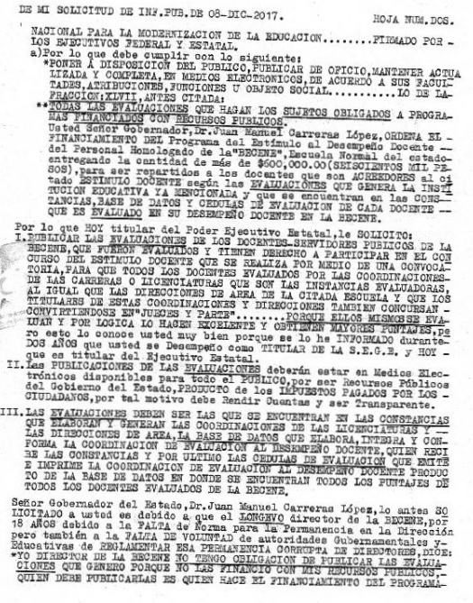

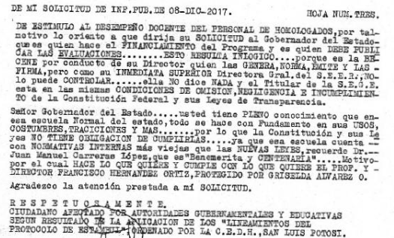

SEGUNDO. Respuesta a la solicitud de acceso a la información pública. El 14 catorce de diciembre de 2017 dos mil diecisiete, la Encargada de la Unidad de Transparencia de la Secretaría Particular del Gobernador, notificó al solicitante el oficio UDISP-47/17, en el que contiene la respuesta a la solicitud de acceso a la información pública.

TERCERO. Interposición del recurso. El 19 diecinueve de enero de 2018 dos mil dieciocho el solicitante de la información presentó un escrito ante la Oficialía de Partes de esta Comisión Estatal de Garantía de Acceso a la Información Pública en donde interpuso el recurso de revisión en contra de la respuesta mencionada en el punto anterior.

CUARTO. Trámite del recurso de revisión ante esta Comisión Estatal de Garantía de Acceso a la Información Pública. Mediante auto del 22 veintidós de enero de 2018 dos mil dieciocho la presidencia de esta Comisión de Transparencia tuvo por recibido el recurso de revisión, por lo que, por razón de turno, tocó conocer a la ponencia de la Licenciada Paulina Sánchez Pérez del Pozo por lo que se le turnó dicho expediente para que procediera, previo su análisis, a su admisión o desechamiento según fuera el caso.

QUINTO. Auto de admisión y trámite. Por proveído del 24 veinticuatro de enero del 2018 dos mil dieciocho la Comisionado Ponente:

- Tuvo por recibido en tiempo y forma el medio de impugnación.
- Lo registró en el Libro de Gobierno el presente expediente como RR-032/2017-2.
- Tuvo como sujeto obligado al GOBIERNO DEL ESTADO DE SAN LUIS POTOSÍ por conducto de la SECRETARÍA PARTICULAR DEL GOBERNADOR A TRAVÉS DE SU SECRETARIO Y DEL TITULAR DE LA UNIDAD DE TRANSPARENCIA.
- Tuvo al recurrente por ofrecidas las documentales que adjuntó en su recurso de revisión.
- Se le tuvo al recurrente por señalado domicilio para oír y recibir notificaciones.
- Se puso a disposición de las partes el expediente para que en un plazo máximo de 7 siete días manifestaran lo que a su derecho conviniera –ofrecer pruebas y alegar–.

Asimismo, en ese auto se expresó que el sujeto obligado debería informar a esta Comisión de Transparencia si la información que le fue solicitada:

- Se encontraba en sus archivos.
- Si estaba obligado a documentar esa información de acuerdo a sus facultades, competencias o funciones en el formato que el solicitante pidió –conforme a las características físicas de la información o del lugar en donde se encuentre y si la información se encuentra en una base de datos–.
- Se encuentra en una de las excepciones del derecho de acceso a la información.
- Si existe impedimento legal para su entrega –cuando se trate de información reservada o confidencial–.

Finalmente, la ponente ordenó el traslado a las autoridades con la copia simple del recurso de revisión; se les requirió a éstas para remitieran copia certificada del nombramiento que los acreditara como tales; para que señalaran personas y domicilio para oír y recibir notificaciones en esta ciudad; que una vez, que sea decretado el cierre de instrucción no se atendería la información que fuese enviada.

SEXTO. Rendición del informe del sujeto obligado.

Por proveído del 07 siete de febrero del 2018 dos mil dieciocho la ponente del presente asunto:

- Tuvo por recibido el oficio firmado por el sujeto obligado.
- Le reconoció su personalidad.
- Le tuvo por rendido en tiempo y forma el informe solicitado.
- Por expresados los argumentos relacionados con el presente asunto.
- Por ofrecidas las pruebas quienes así lo hicieron.
- Por señalado domicilio para oír y recibir notificaciones.

Respecto de la parte recurrente, se advirtió que no compareció a realizar las manifestaciones que a su derecho conviniera – ofrecer pruebas y alegar.

Para concluir, la ponente declaró cerrado el periodo de instrucción y procedió a elaborar el proyecto de resolución respectivo.

CONSIDERANDO

PRIMERO. Competencia. Esta Comisión Estatal de Garantía de Acceso a la Información Pública es competente para conocer del presente asunto de acuerdo con los artículos 6, párrafo cuarto, apartado A, fracción IV, de la Constitución Política de los Estados Unidos Mexicanos; 17, fracción III, párrafo tercero, de la Constitución Política del Estado Libre y Soberano de San Luis Potosí; 27, primer párrafo, 34, fracciones I y II, 35, fracción I, y 175 de la Ley de Transparencia y Acceso a la Información Pública de este Estado.

SEGUNDO. Procedencia. El presente recurso de revisión es procedente en términos del artículo 166 de la Ley de Transparencia y Acceso a la Información Pública del Estado ya que el recurrente se inconforma por la respuesta a su solicitud de acceso a la información pública.

TERCERO. Legitimación. El recurrente se encuentra legitimado para interponer el recurso de revisión, ya que fue él quien presentó la solicitud de acceso a la información pública y la respuesta recaída a ésta es precisamente a aquél a quien le pudiera deparar perjuicio dicha respuesta.

CUARTO. Oportunidad del recurso. La interposición del escrito inicial del recurso de revisión fue oportuna al presentarse dentro del plazo de quince días a que se refiere el artículo 166 de la Ley de Transparencia y Acceso a la Información Pública del Estado, como se expone a continuación:

- El 14 catorce de diciembre de 2017 dos mil diecisiete el solicitante de la información fue notificado de la respuesta a su solicitud.
- Por lo tanto, el plazo de los quince días hábiles para interponer el recurso de revisión transcurrió del día 15 quince de diciembre de 2017 dos mil diecisiete al 23 veintitrés de enero de 2018 dos mil dieciocho.
- Se deben de descontar de dicho cómputo por ser inhábiles los días del 16 dieciséis de diciembre de 2017 dos mil diecisiete al 03 tres de enero de 2018 dos mil dieciocho por el segundo periodo vacacional conforme al calendario aprobado para esta Comisión.
- Consecuentemente si el 19 diecinueve de enero de 2018 dos mil dieciocho el recurrente interpuso el citado medio de impugnación ante esta Comisión de Transparencia, resulta claro que es oportuna su presentación.

QUINTO. Certeza del acto reclamado. Son ciertos los actos reclamados atribuidos al sujeto obligado, puesto que así lo reconoció la autoridad mencionada al momento de rendir su informe.

SEXTO. Causales de improcedencia. Las causales de improcedencia previstas en el artículo 179 de la Ley de Transparencia son de estudio oficioso y preferente a cualquier otra cuestión planteada, por lo tanto, al no haber causal de improcedencia invocada por las partes o advertida por este órgano colegiado, se analiza el fondo de la cuestión planteada.

En el caso, la Encargada de la Unidad de Transparencia al momento de que rindió su informe alegó que, en base al artículo 175 fracción I en correlación con el artículo 180 fracción IV de la Ley de Transparencia, solicitó se deseche o sobresee el presente recurso.

Dichos artículos refieren que:

ARTÍCULO 175. Las resoluciones de la CEGAIP podrán:

- Desechar o sobreseer el recurso;

ARTÍCULO 180. El recurso será sobreseído, en todo o en parte, cuando, una vez admitido, se actualicen alguno de los siguientes supuestos:
[…]
IV. Admitido el recurso de revisión, aparezca alguna causal de improcedencia en los términos del presente Capítulo.

Por lo que la Encargada de la Unidad de Transparencia del Sujeto obligado alegó que se debía de sobreseer el presente asunto ya que no se le negó información sino todo lo contrario se le otorgó respuesta en tiempo y forma según la ley de Transparencia de Acceso a la Información Pública del Estado de San Luis Potosí, la Tabla de aplicabilidad y el Reglamento de la Secretaría Particular del Gobernador. Sin embargo, del análisis a las constancias remitidas es de advertirse que no se actualiza dicha hipótesis en virtud de no encuadrar en alguna de las establecidas en el artículo 179 de la Ley de la materia, y, por ende, la cita de los mismos no es suficiente, ya que se debe de acreditar la hipótesis normativa.

Por lo tanto, al no prosperar las causales de improcedencia invocadas por el sujeto obligado o advertida por este órgano colegiado, se analiza el fondo de la cuestión planteada.

SÉPTIMO. Estudio de los agravios.

7.1.1. Agravio.

El recurrente expresó como motivo de agravio, “…NO ESTOY DE ACUERDO NI SATISFECHO CON LA RESPUESTA…”

7.1.2. Agravio infundado.

Es infundado porque, si bien en la respuesta a la solicitud de acceso a la información pública contenida en el oficio UDISP-47/17 en respuesta al punto número 1 expresó que Dentro de las obligaciones de transparencia que le corresponde publicar a la Secretaría Particular del Gobernador de acuerdo a la Tabla de Aplicabilidad autorizada por la CEGAIP, no aplica la publicación de la fracción solicitada por usted, por lo que dicha Unidad de Transparencia se encuentra imposibilitada en otorgarle información de su interés, además orientó al peticionario a que dirija su solicitud a la Secretaría de Finanzas, ello de conformidad con el artículo 158 de la Ley de Transparencia y Acceso a la información Pública del Estado de San Luis Potosí.

Tocante al punto número 2, informó al peticionario que el artículo 85 y sus fracciones correspondientes se encuentran publicadas en la Plataforma Estatal para que puedan ser consultadas por la ciudadanía, por lo cual informó los pasos a seguir para localizar la información referente a las obligaciones ello no puede entenderse como una negativa de acceso a la información pública por lo siguiente.

En efecto, en el caso el servidor público garantizó el derecho de acceso a la información pública, ya que en sus respuestas permitieron el acceso a la información que les fue solicitada.

El primer punto, puede corroborarse con la publicación del ejemplar del Periódico Oficial del Gobierno del Estado de San Luis Potosí, de 04 cuatro de abril de 2017 dos mil diecisiete que contiene la publicación del acuerdo CEGAIP-216/2017 que establece la Tabla de Aplicabilidad de Obligaciones de Transparencia Comunes a los Sujetos Obligados del Estado.

Tocante a la respuesta correspondiente al punto número 2, esta Comisión verificó los pasos a seguir y advirtió lo siguiente:

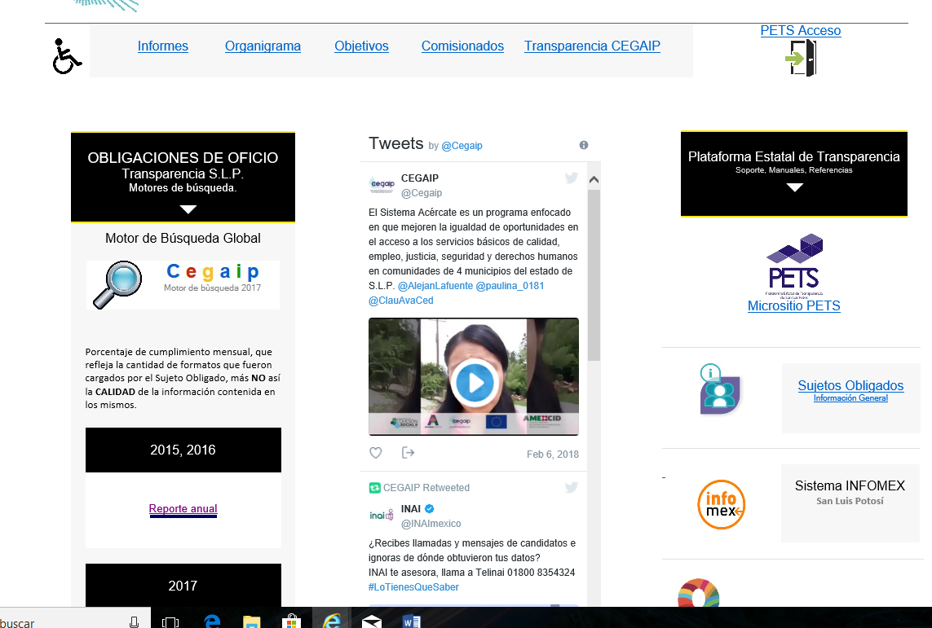

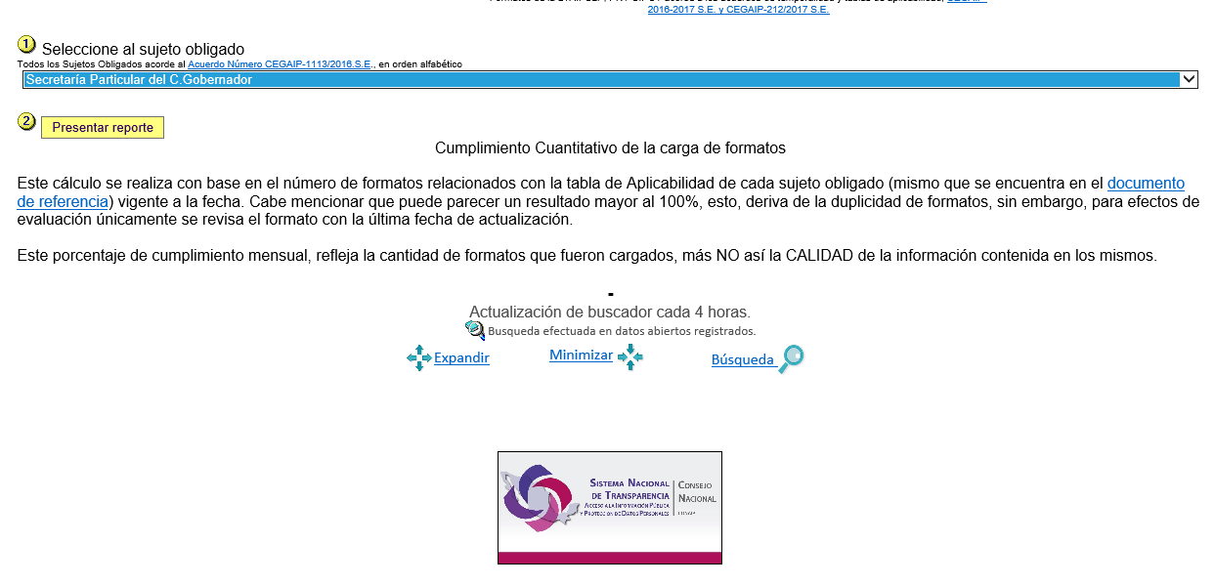

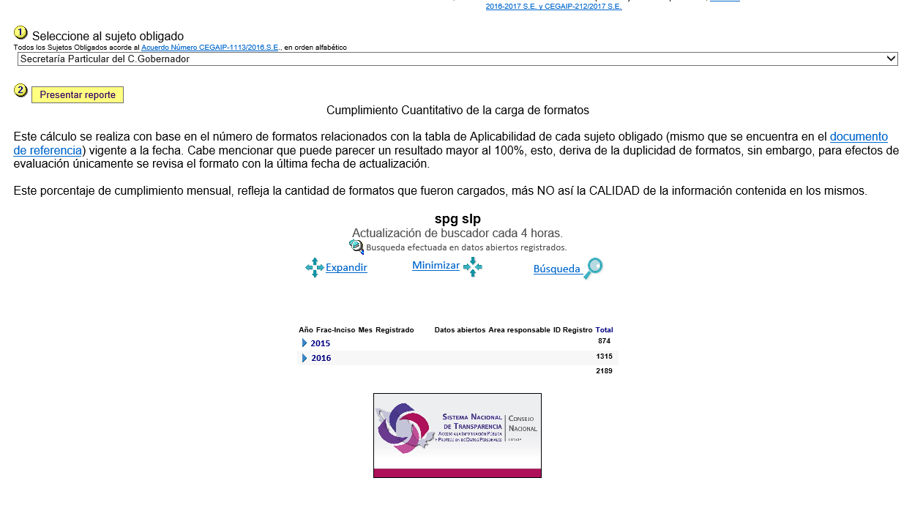
Así como para accesar a la información del año 2017, se corrobora de la siguiente manera:

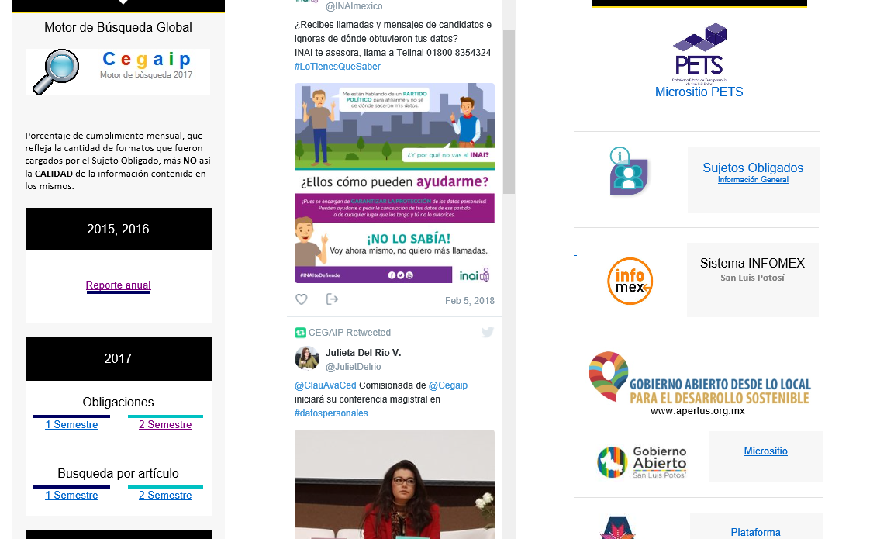
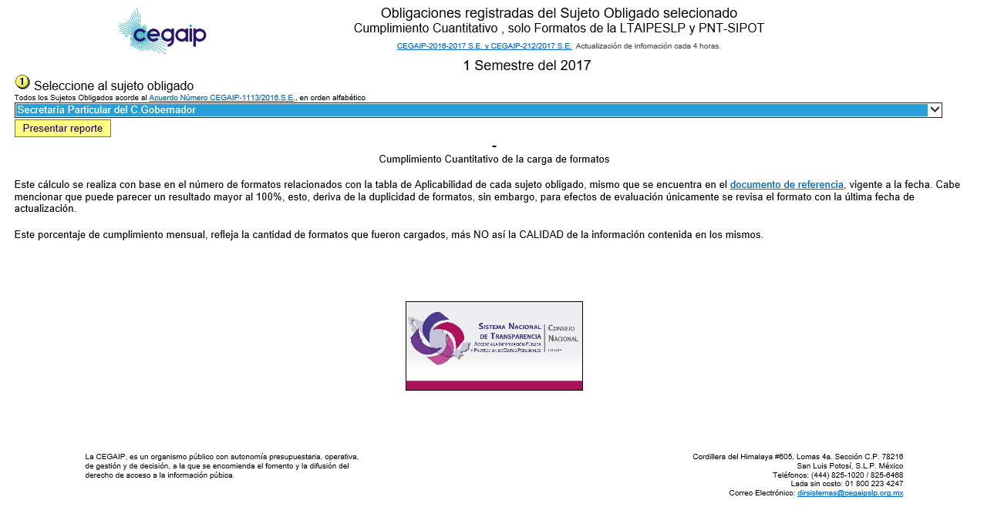

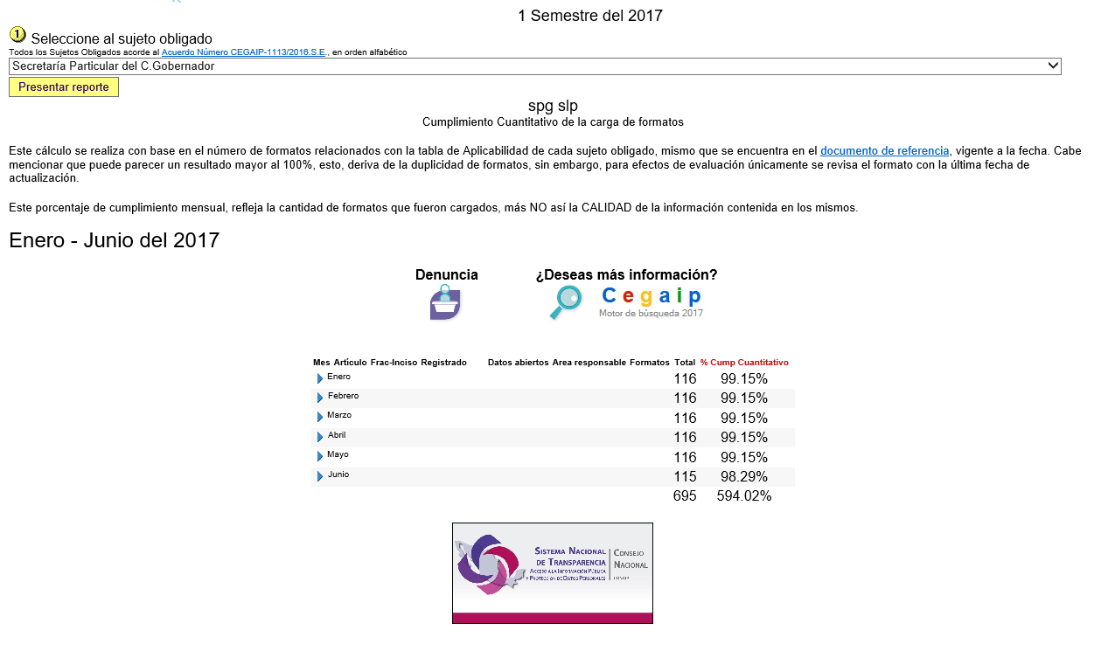

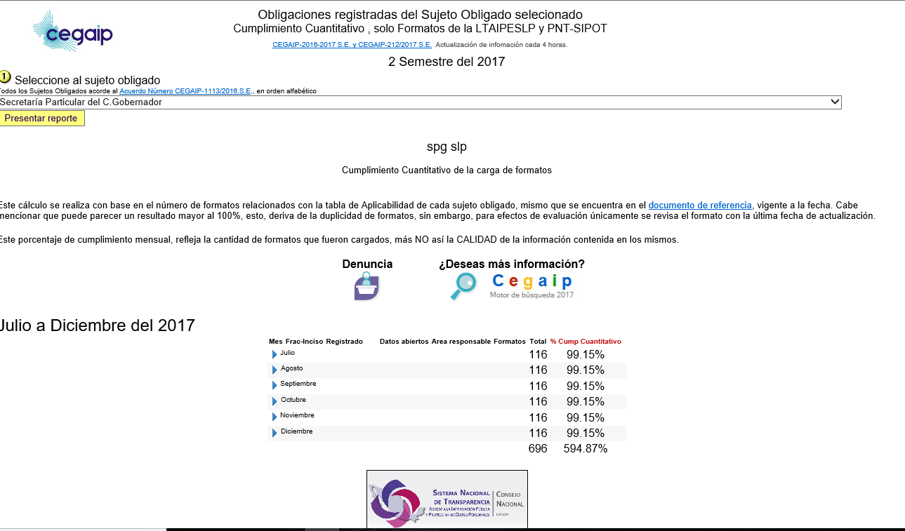
Ejemplo:

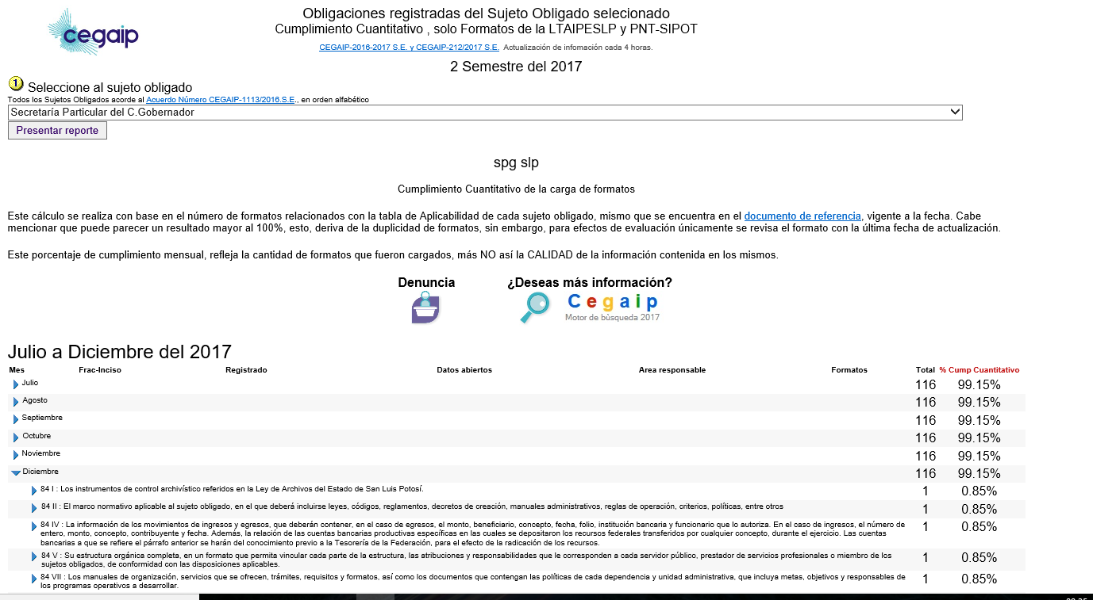

En conclusión, cabe hacer mención que la autoridad proporcionó al recurrente los pasos a seguir para localizar y consultar la información referente a las obligaciones de la Secretaría Particular del Gobernador.

Por lo expuesto en párrafos anteriores, se estima que el agravio manifestado por el recurrente en el recurso de revisión que hoy nos ocupa resulta infundado al advertirse que el recurrente pudo allegarse a la información solicitada; situación que encuentra su fundamento legal conforme a lo establecido por los artículos 59, 60, párrafo segundo y 61, párrafo segundo, de la Ley de Transparencia y Acceso a la Información Pública del Estado de San Luis Potosí.

7.2. Sentido de la resolución.

Así, al no prosperar los agravios del recurrente, lo procedente es que esta Comisión de Transparencia de conformidad con el artículo 175, fracción II, de la Ley de Transparencia y Acceso a la Información Pública del Estado confirme la respuesta del sujeto obligado, ya que no hay transgresión del derecho humano de acceso a la información pública.

7.3. Archivo.

Que una vez que la presente resolución sea notificada a las partes, la ponencia mande archivar el presente asunto como totalmente concluido.

Por último, de conformidad con el artículo 159 de la Ley General de Transparencia y Acceso a la Información Pública mediante la presente resolución se hace del conocimiento a la parte recurrente que en contra de la presente determinación puede acudir ante el Instituto Nacional de Transparencia, Acceso a la Información y Protección de Datos Personales o ante el Poder Judicial de la Federación.

RESOLUTIVOS

Por lo expuesto y fundado, SE RESUELVE:

ÚNICO. Esta Comisión Estatal de Garantía y Acceso a la Información Pública confirma el acto impugnado por los fundamentos y las razones desarrolladas en el considerando séptimo de la presente resolución.

Notifíquese; por oficio a las autoridades y a la recurrente por el medio que designó.

Así, por unanimidad de votos lo resolvió la Comisión Estatal de Garantía de Acceso a la Información Pública, integrada por los Comisionados Licenciadas Paulina Sánchez Pérez del Pozo, Claudia Elizabeth Avalos Cedillo y Mtro. Alejandro Lafuente Torres, Presidente, siendo ponente la primera de los nombrados, quienes en unión de la Licenciada Rosa María Motilla García, Secretaria de Pleno que da fe, firman esta resolución.

COMISIONADO PRESIDENTE  MTRO. ALEJANDRO  LAFUENTE TORRES |  | COMISIONADA  LIC. PAULINA SÁNCHEZ  PÉREZ DEL POZO
COMISIONADA  LIC. CLAUDIA ELIZABETH  ÁVALOS CEDILLO |  |  | SECRETARIA DE PLENO  LIC. ROSA MARÍA MOTILLA GARCÍA

*ESTAS FIRMAS PERTENECEN A LA RESOLUCIÓN DE LA REVISIÓN 032/2018-2 QUE FUE INTERPUESTO CONTRA LA SECRETARÍA PARTICULAR DEL GOBERNADOR Y QUE FUE APROBADA EN LA SESIÓN EXTRAORDINARIA DEL 28 VEINTIOCHO DE FEBRERO DE 2018 DOS MIL DIECIOCHO.

L/MEMH.

Visible en las fojas 3, 4 y 5 de autos.

